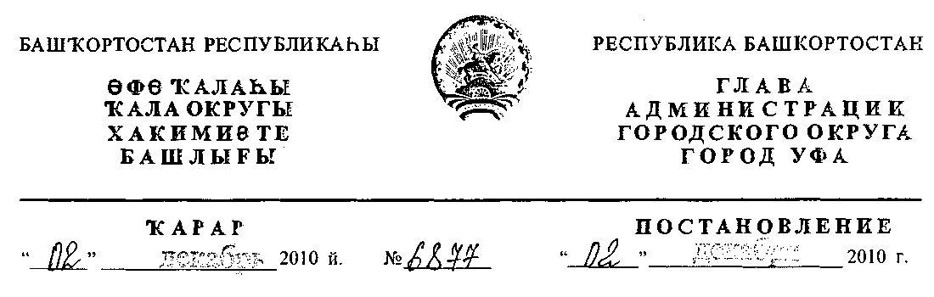
О разработке проекта планировки и проекта межевания территории квартала,
ограниченного улицами Шота Руставели, Российской, Львовской и
Ладыгина в Орджоникидзевском районе городского округа
город Уфа Республики Башкортостан
Рассмотрев обращение ГУП "ФЖС РБ" (№ 01-02-7891/11 от 24.03.2010 г.),
ПОСТАНОВЛЯЮ:
1. Разрешить государственному унитарному предприятию "Фонд
жилищного строительства Республики Башкортостан" разработку проекта
планировки и проекта межевания территории квартала, ограниченного
улицами Шота Руставели, Российской, Львовской и Ладыгина в
Орджоникидзевском районе городского округа город Уфа Республики
Башкортостан на земельном участке ориентировочной площадью 11 га
городских земель. Границы и площадь проекта межевания, объем сноса
строений и перекладки инженерных коммуникаций определить проектом
планировки.
2. Обязать заказчика:
- получить в Главном управлении архитектуры и градостроительства
Администрации городского округа город Уфа Республики Башкортостан
градостроительное задание на разработку документации по планировке
территории;
- до начала проектирования выполнить в установленном порядке
инженерно-геодезические изыскания, представить сведения об инженерно-
геологических условиях участка;
- не позднее месяца со дня принятия настоящего постановления,
заключить договор с Администрацией городского округа город Уфа
Республики Башкортостан об условиях и сроках проектирования;
- представить на рассмотрение в Главное управление архитектуры и
градостроительства Администрации городского округа город Уфа Республики
Башкортостан разработанные и согласованные в установленном порядке
проект планировки и проект межевания в течение восемнадцати месяцев со
дня принятия настоящего постановления;
- до начала проектирования обеспечить публикацию информации
в газете «Вечерняя Уфа» о разработке проекта планировки и проекта
межевания территории квартала, ограниченного улицами Шота Руставели,
Российской, Львовской и Ладыгина в Орджоникидзевском районе городского
округа город Уфа Республики Башкортостан в соответствии с п. 2 ст. 46
Градостроительного кодекса РФ;
- представить необходимые материалы для проведения публичных
слушаний по проекту планировки и проекту межевания, принять участие и
обеспечить присутствие проектной организации на публичных слушаниях по
проекту планировки и проекту межевания территории квартала,
ограниченного улицами Шота Руставели, Российской, Львовской и Ладыгина
в Орджоникидзевском районе городского округа город Уфа Республики
Башкортостан в установленном законодательством порядке.
3. Отделу информационных технологий и связи Администрации
городского округа город Уфа Республики Башкортостан разместить
настоящее постановление на официальном сайте Администрации городского
округа город Уфа Республики Башкортостан в сети «Интернет».
4. Предупредить заказчика:
- проектирование и строительство конкретных объектов производится
в соответствии с Правилами землепользования и застройки городского округа
город Уфа Республики Башкортостан после разработки и утверждения
проекта межевания в установленном порядке;
- право застройки конкретными объектами территории, указанной в
п.1 настоящего постановления, предоставляется гражданам и юридическим
лицам путем проведения соответствующих торгов (конкурсов, аукционов), за
исключением ранее предоставленных земельных участков, в установленном
законом порядке;
- в случае невыполнения пунктов 2.З., 2.4., 2.5. и 2.6. настоящее
постановление утрачивает силу.

- Постановление главы Администрации городского округа город Уфа
Республики Башкортостан от 03.07.2008 г. № 4050 «О разработке проекта
планировки и проекта межевания территории квартала, ограниченного
проспектом Октября, улицами Шота Руставели, Российской и Депутатской в
Орджоникидзевском районе городского округа город Уфа Республики
Башкортостан» считать утратившим силу со дня принятия настоящего
постановления.
- Контроль за исполнением настоящего постановления возложить на
исполняющего обязанности первого заместителя главы Администрации
городского округа город Уфа Республики Башкортостан В.И. Никитина.
Глава Администрации
городского округа город Уфа
Республики Башкортостан П.Р.Качкаев

